暨南大学本科实验报告专用纸
课程名称 高级语言程序设计实验 成绩评定
实验项目名称 绘制函数曲线 指导教师 张鑫源
实验项目编号 127 实验项目类型 实验地点
学生姓名 张诗宇 学号 2019054001
学院 智能科学与工程学院 专业 信息安全
实验时间 2020 年 4 月 25 日 上 午～ 4月 28 日 下午 温度 ℃湿度
- 实验目的
- 实验内容和要求
由用户输入字符串str，str的格式为“ax + b/x”，其a和b为对号函数的系数，取值范围是1-16之间的整数，需要设计程序实现以下功能：
1.绘制s代表的对号函数曲线。
2.曲线的采样点用“*”表示。
注意事项：
1.输出的曲线要尽量完整、美观：
2. 用户输入均为合法输入;
- 主要仪器设备
仪器：计算机
实验环境：visual studio
- 源程序
#include<stdio.h>
#include<math.h>
int main()
{
char str[9];
int i;
double x,m,n,y,a,b;
printf("输入函数: y=");
for (i = 0; i < 8; i++)
scanf_s("%c", &str[i]);
a = str[0] - 48;
b = str[5] - 48;
printf("函数曲线为:\n");
for (y = 19; y >= 2*sqrt(a*b); y = y - 1)
{
m = (y + sqrt(y * y - 4 * a * b)) / (2 * a);
n = (y - sqrt(y * y - 4 * a * b)) / (2 * a);
if (m != n)
{
for (x = -5; x < n; x = x + 0.2)printf(" ");
printf("*");
for (; x < m; x = x + 0.2)printf(" ");
printf("*\n");
}
else {
for (x = -5; x < n; x = x + 0.2)printf(" ");
printf("*");
}
}
for (; y >= 1 - y; y = y - 1)printf("\n");
for (;y>=-19; y = y - 1)
{
m = (y + sqrt(y * y - 4 * a * b)) / (2 * a);
n = (y - sqrt(y * y - 4 * a * b)) / (2 * a);
if (m != n)
{
for (x = -5; x < n-1; x = x + 0.2)printf(" ");
printf("*");
for (; x < m-1; x = x + 0.2)printf(" ");
printf("*\n");
}
else {
for (x = -5; x < n-1; x = x + 0.2)printf(" ");
printf("*");
}
}
return 0;
}
- 实验步骤与调试
- 实验结果与分析

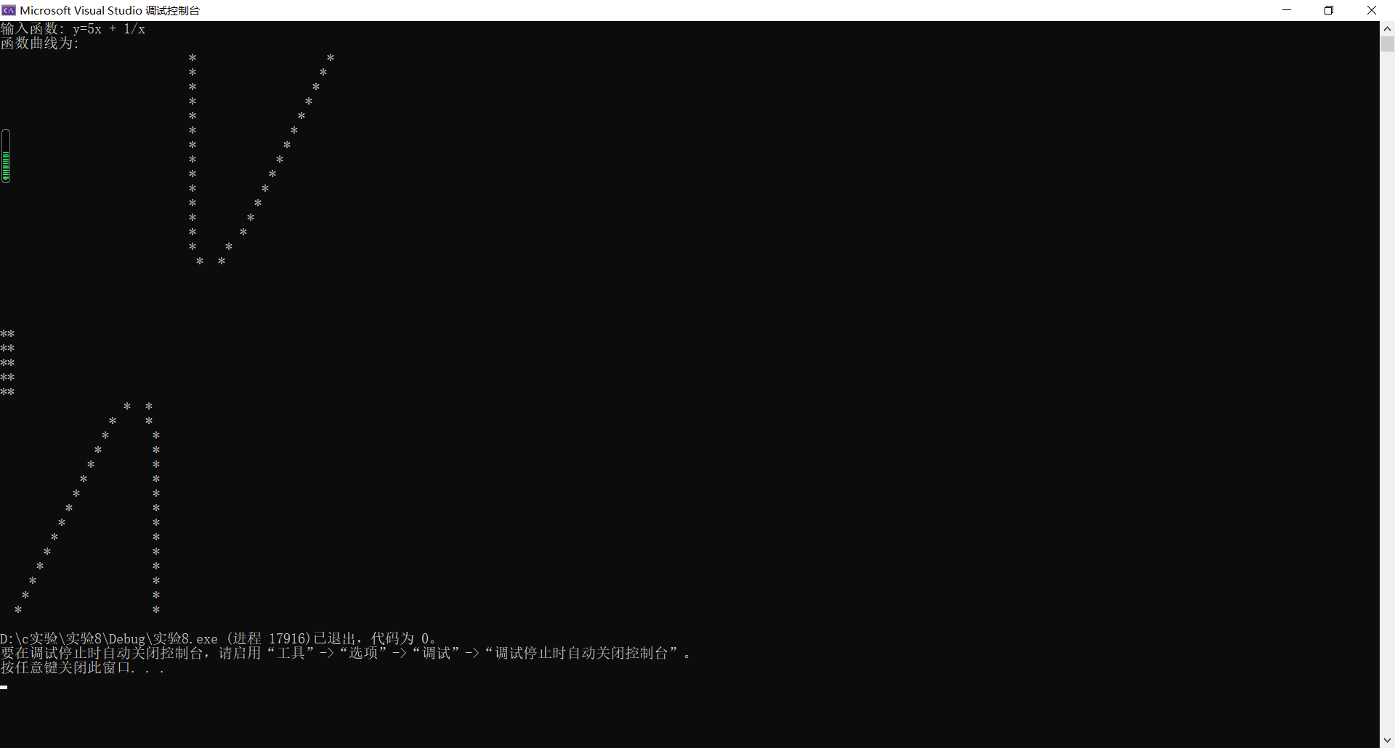
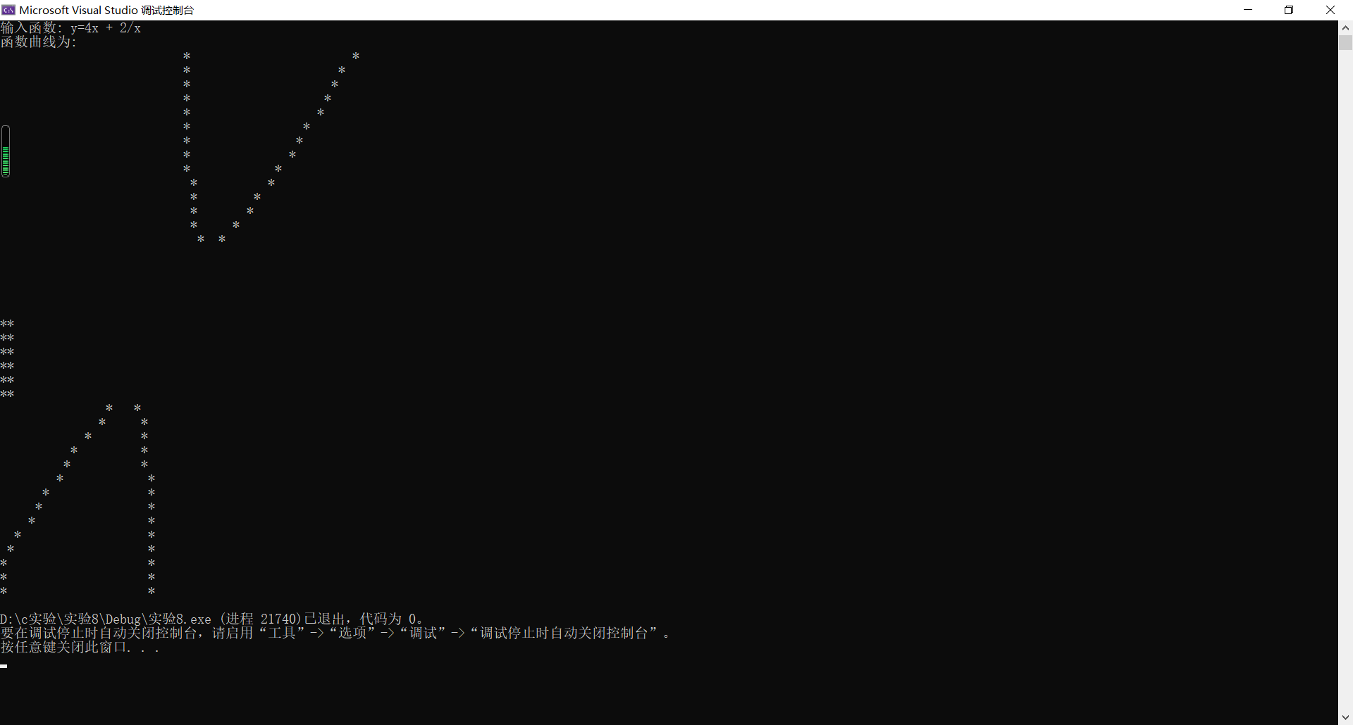
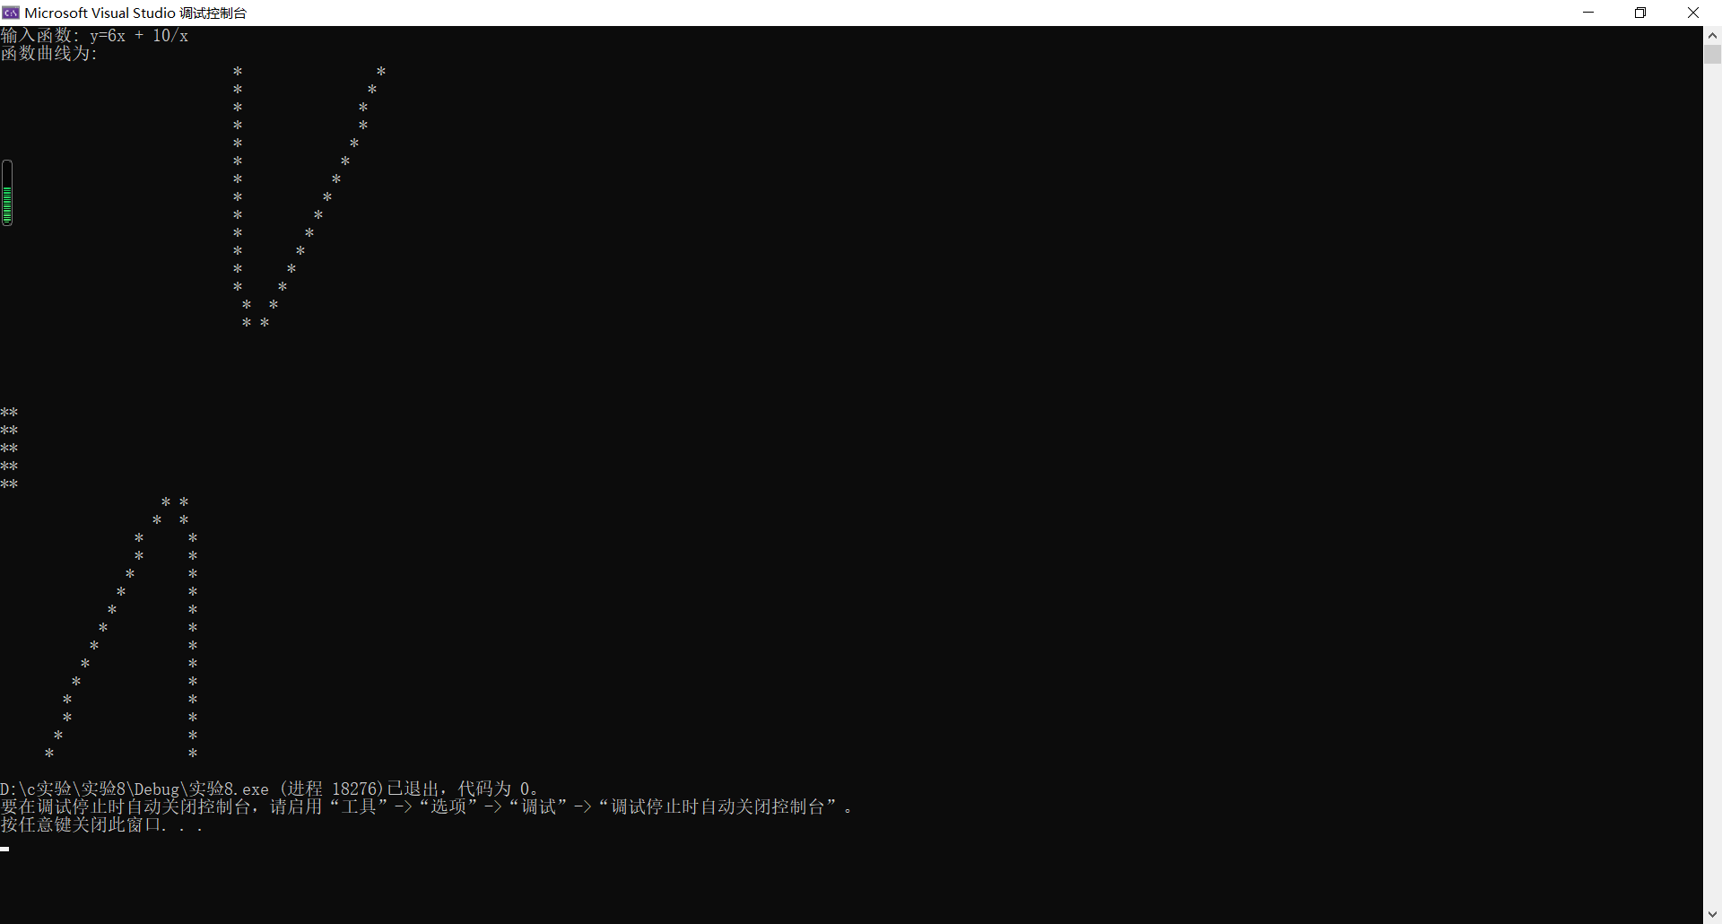
暨南大学本科实验报告专用纸(附页)

